ПОДКЛЮЧАЕМ L6/L7 К КОМПУ!!!

Для подключения новых моделей телефонов Motorola L6/L7 к компьютеру Вам понадобится программа RSD Lite 2.7 (6.86 Мб)
Скачиваете и устанавливаете программу RSD Lite 2.6 на компьютер.
Переключаете телефон в режим модема:
Первый вариант - просто вынимаете Flash-карту
Второй вариант - нажимаете кнопку Меню - Параметры - Подключение - USB синхронизация - Установить соединение - Изменить - Модем телефона (галочка должна стоять на Модем телефона).
Запускаете программу RSD Lite 2.6 и подключаете USB-кабель к компьютеру и к телефону.

Цитата:
Важно!
При продаже телефона ,USB-кабеля может в комплекте и не быть.
Можно купить любой кабель,имеющий на концах USB и мини-USB выходы

Появляется окошко Мастера нового оборудования с запросом где взять новые драйвера:

Ставите точку на пункте "Нет,не в этот раз"
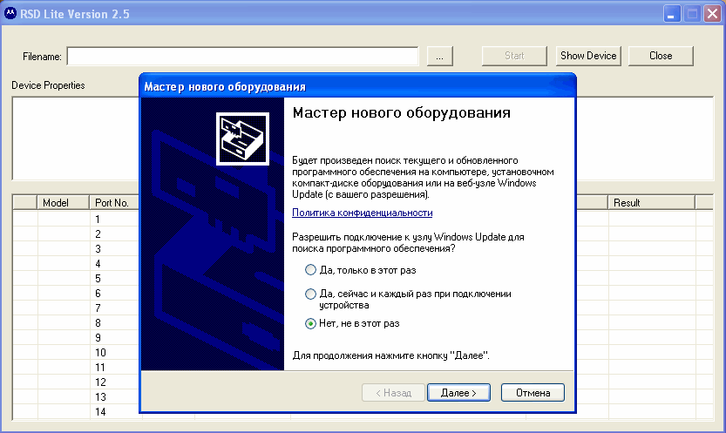
Ставим точку на пункте "Установка из указанного места"
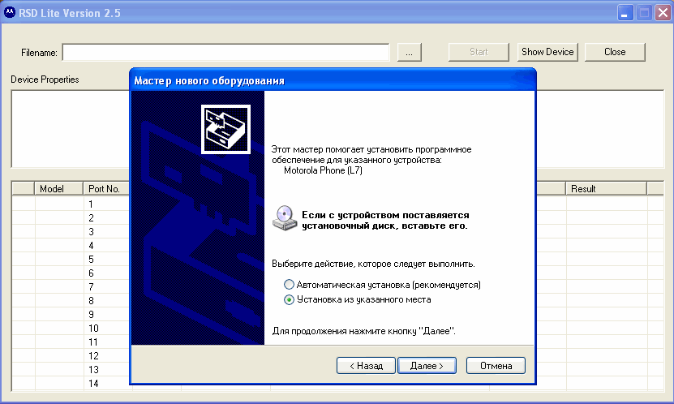
Нажимаете кнопку Далее и указываете где искать драйвера для телефона:
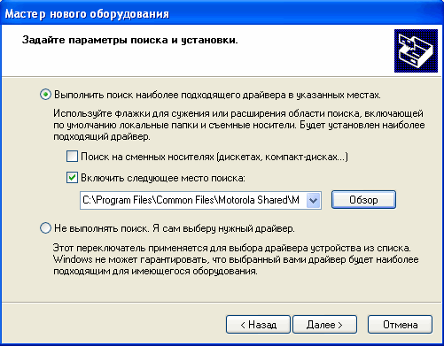
Нажимаете на кнопку "Обзор" и указываете путь до этой папки:
(Program Files-Common Files-Motorola Shared-MotPCSDrivers)
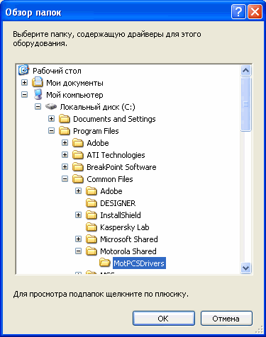

Нажимаете "Ок" в этом окне, затем "Далее" в предыдущем окне и устанавливайте драйвера.
У Вас будет несколько запросов - на все нужно ответить как написано выше.

Будут установлены следующие драйвера:
- USB modem Motorola
- USB Composite Device
- Accessories Interface
- Data Logging MCU Interface
- Test Command Interface
Теперь отсоединяете телефон от кабеля и выключаете его.

Включите телефон в Flash-режиме,нажав три кнопки:
"*" + "#" + "Кнопка включения телефона (красная)"
Подключите телефон к кабелю. Компьютер найдет новое устройство и попросит установить драйвер. Все делаете как выше написано и устанавливаете следующий драйвер:
Motorola Flash Interface
Теперь все драйвера установлены и Ваш телефон может работать с большинством программ, предназначенных для работы с телефонами Моторола.
И теперь если Вы скачаете сервисного монстра (например для L7), и укажете программе RSD Lite 2.6 путь к прошивке, Вы увидите примерно такое окошко:
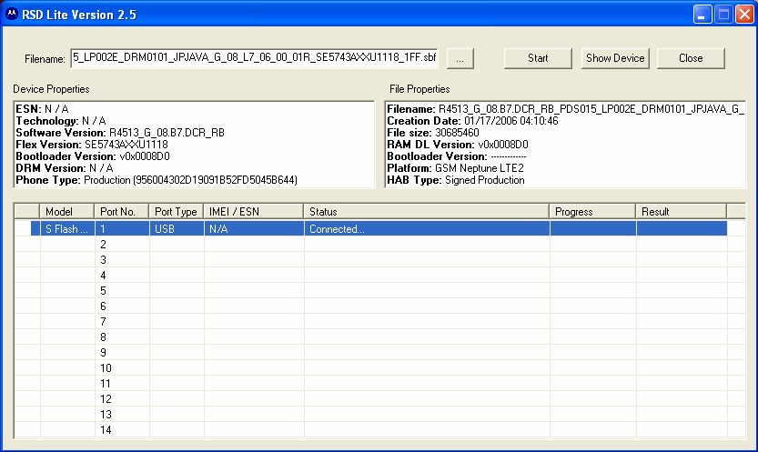

Вот и все!

Основа для данного мануала была подготовленна нашим модератором Serge, за что ему ОГРОМНОЕ СПАСИБО!

